学生公寓家具设计图

1.组合公寓床
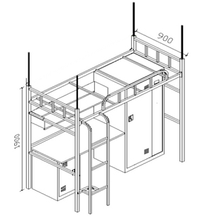
规格：外形尺寸：2000mm(长)×900mm(宽)×1900mm(高) （ 数量：6套）
规格：外形尺寸：1950mm(长)×900mm(宽)×1900mm(高) （数量：18套）

2.行李架
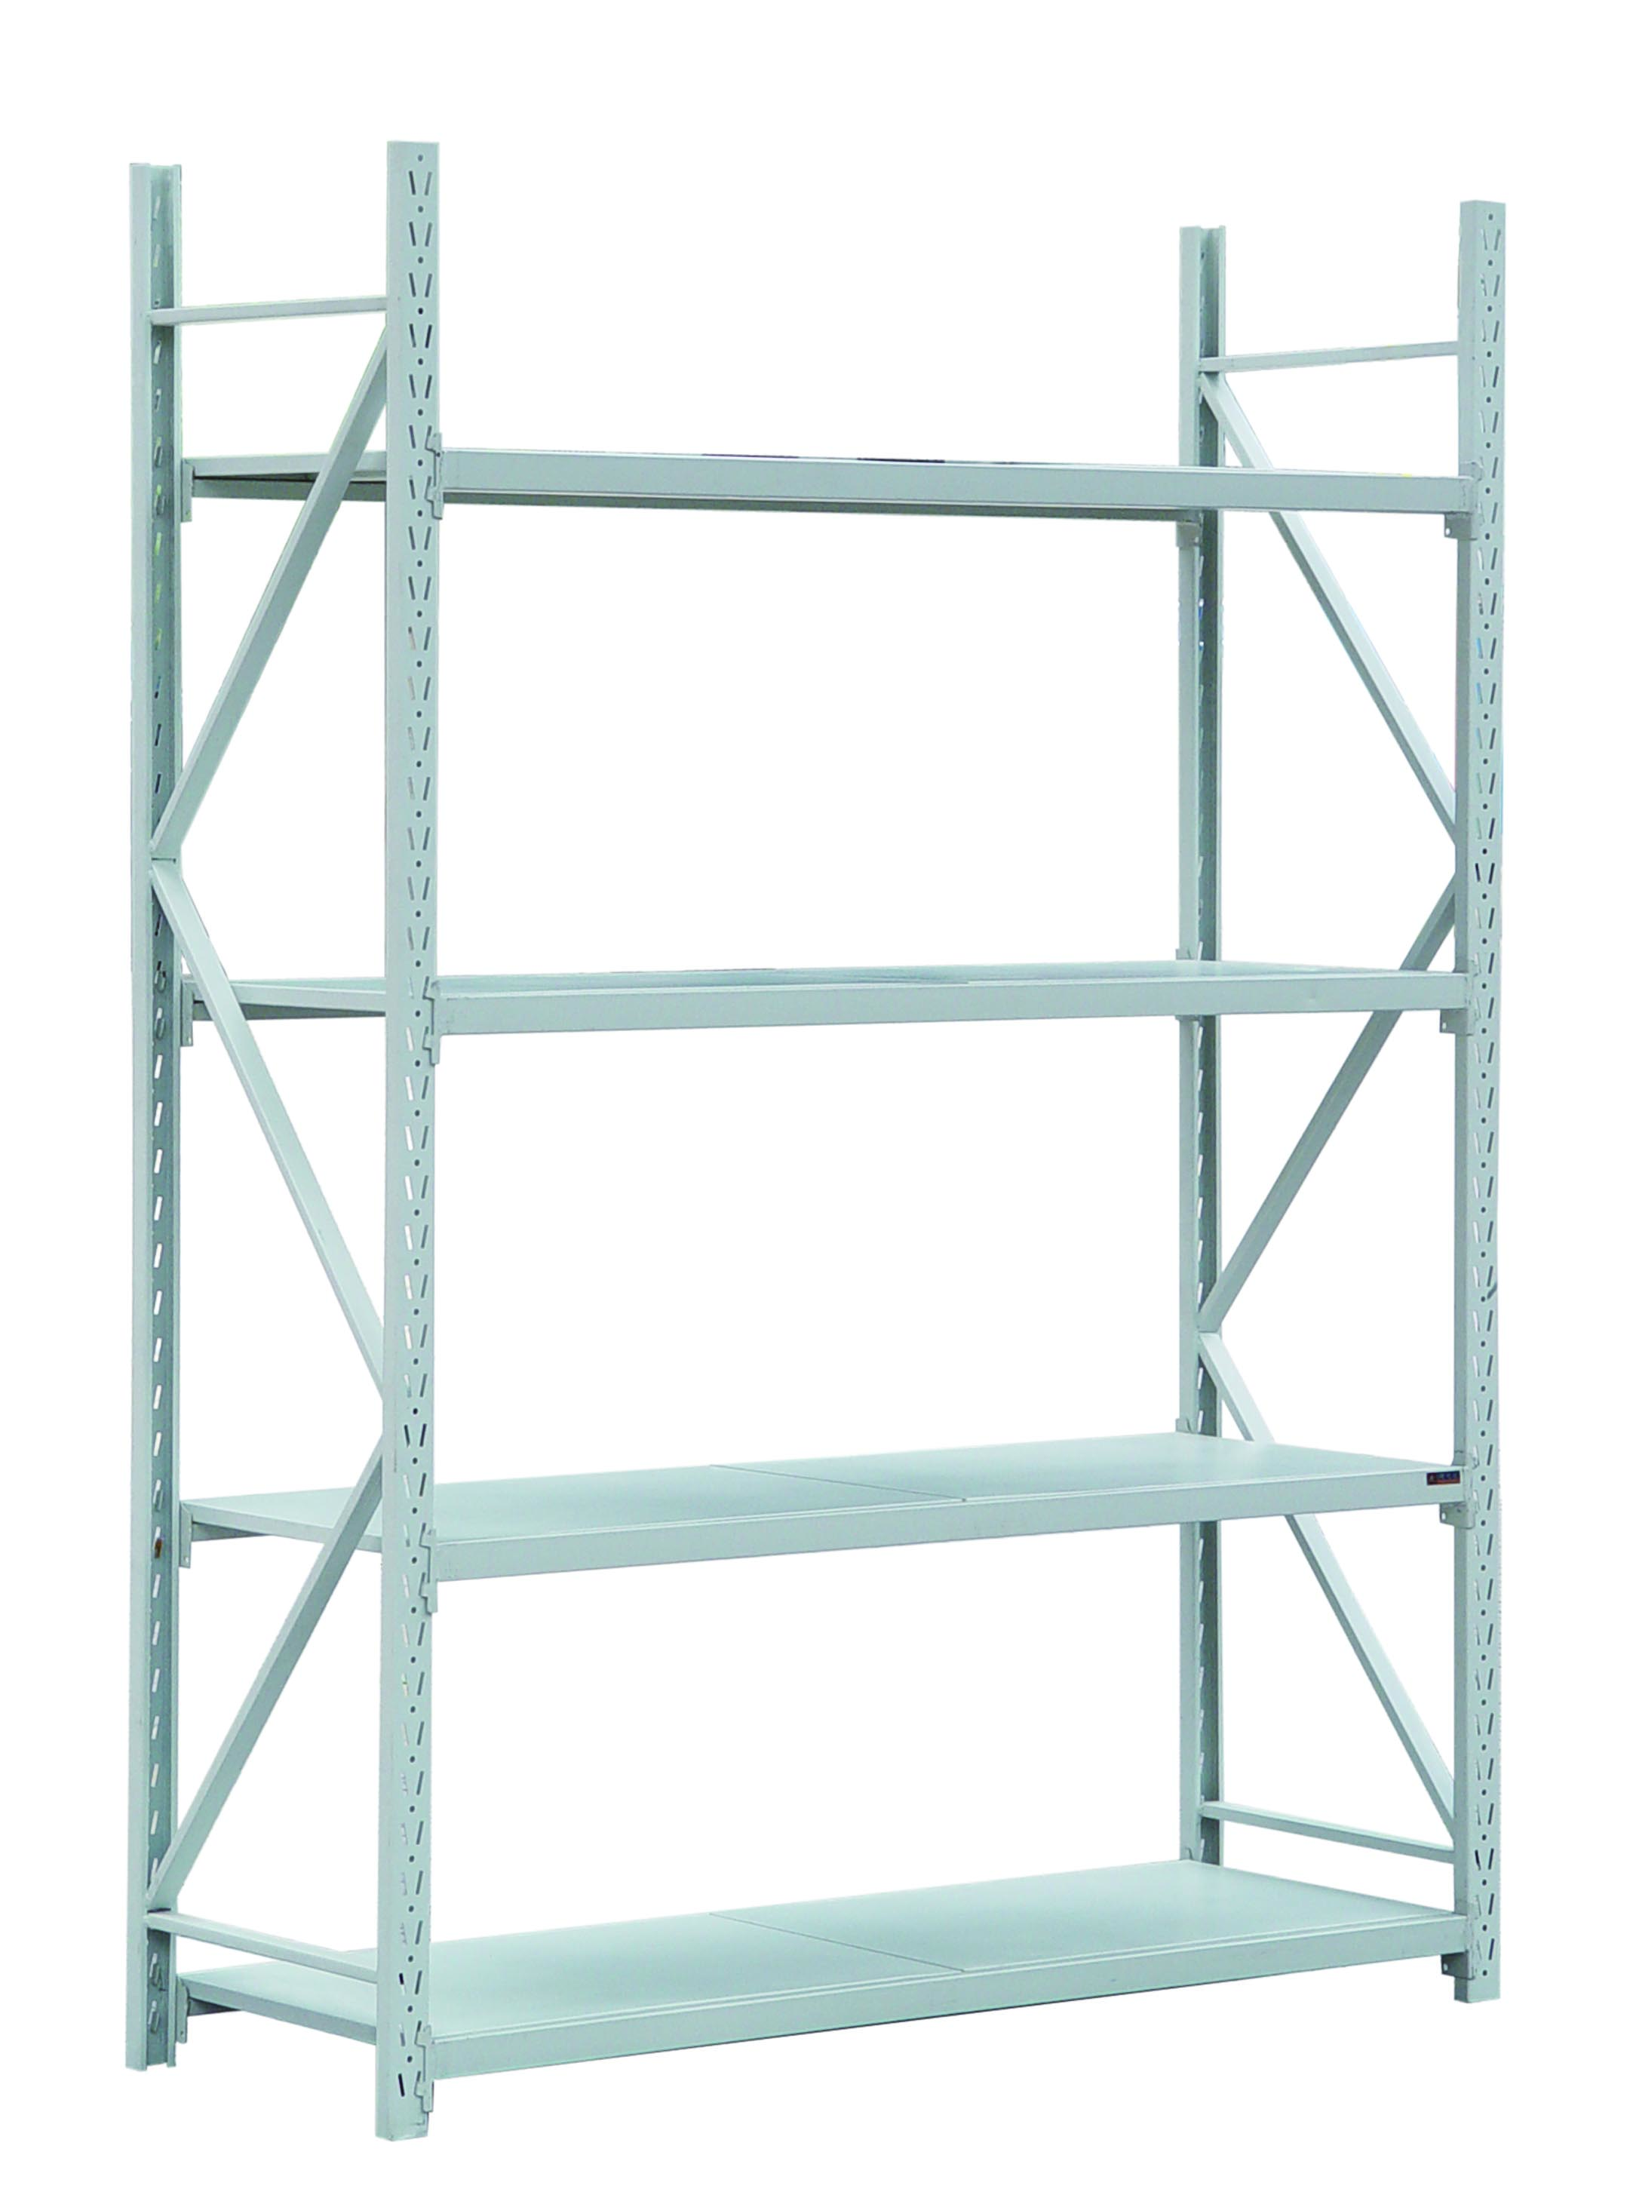
外形尺寸2000mm×500mm×2000mm。（数量：35节）

3.二门柜
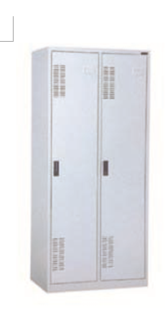
外形尺寸750mm×500mm×1800mm。（数量：2件）

4.单人床
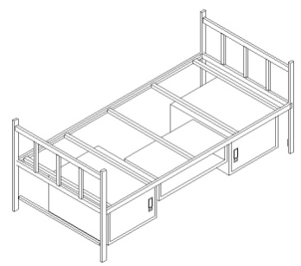
外形尺寸：2000mm(长)×900mm(宽)×850mm(高)。（数量：4套）

